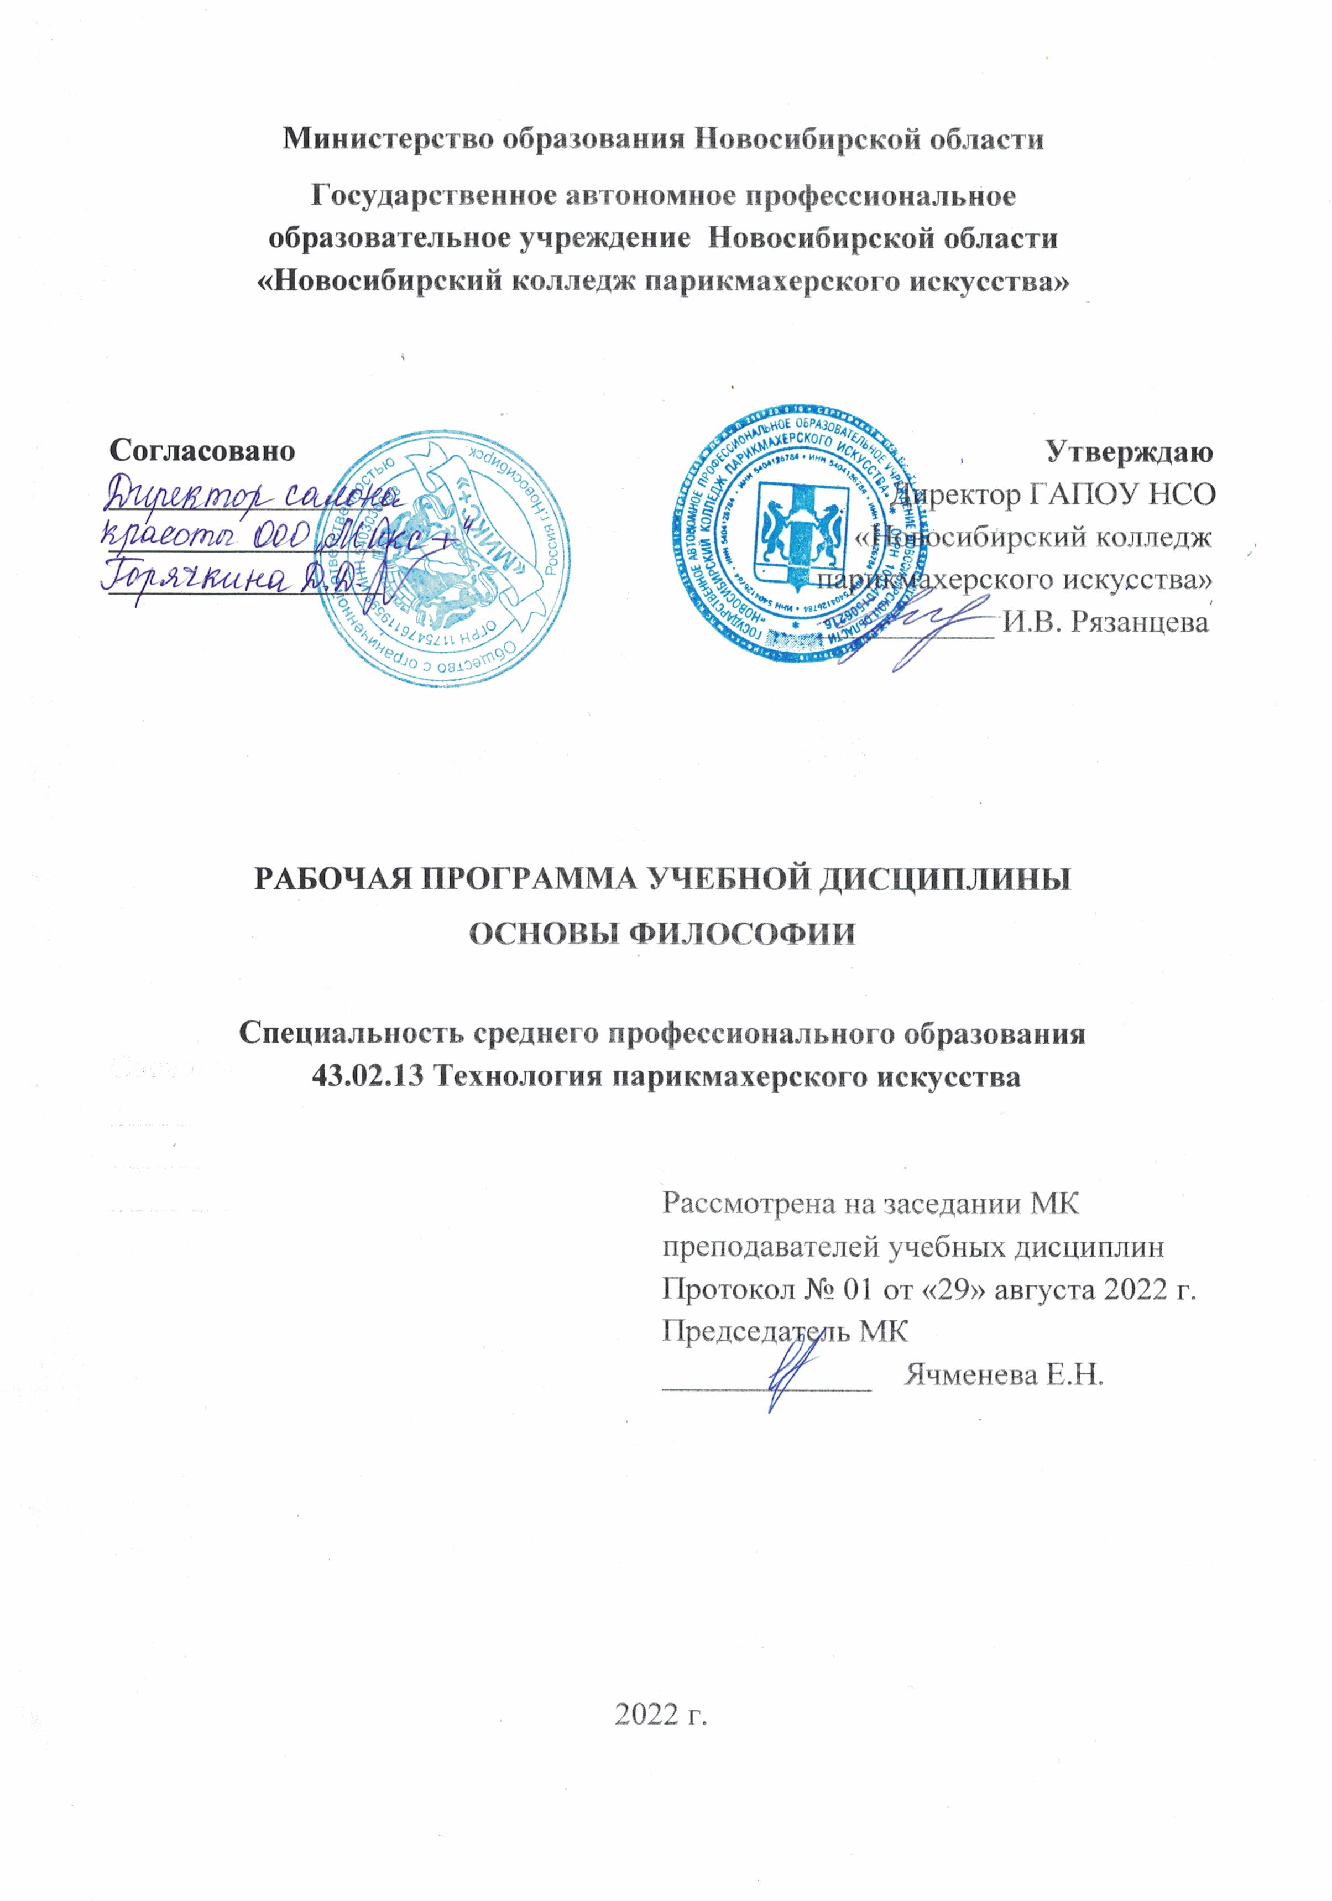
Рабочая программа учебной дисциплины разработана на основе Федерального государственного образовательного стандарта среднего профессионального образования (далее – ФГОС СПО) по специальности 43.02.13 Технология парикмахерского искусства, укрупненная группа профессий 43.00.00 Сервис и туризм.
Срок получения СПО по ППССЗ в очной форме обучения - 2 года 10 месяцев.

Организация-разработчик:
ГАПОУ НСО «Новосибирский колледж парикмахерского искусства»

Разработчики:
Алферова Л.С., зам директора по УПР
Черницкая Н.В., методист ВК
Семочкин Я.А., преподаватель общественных дисциплин ВКК
Рассмотрена и рекомендована к утверждению на заседании методической комиссии преподавателей учебных дисциплин
29.08.2022 г. протокол № 1

© ГАПОУ НСО «Новосибирский колледж парикмахерского искусства», 2022
СОДЕРЖАНИЕ

 | Стр.
- ОБЩАЯ ХАРАКТЕРИСТИКА РАБОЧЕЙ ПРОГРАММЫ УЧЕБНОЙ ДИСЦИПЛИНЫ | 4
- СТРУКТУРА И СОДЕРЖАНИЕ УЧЕБНОЙ ДИСЦИПЛИНЫ | 5
- УСЛОВИЯ РЕАЛИЗАЦИИ УЧЕБНОЙ ДИСЦИПЛИНЫ | 8
- КОНТРОЛЬ И ОЦЕНКА РЕЗУЛЬТАТОВ ОСВОЕНИЯ УЧЕБНОЙ ДИСЦИПЛИНЫ | 9

1. ОБЩАЯ ХАРАКТЕРИСТИКА РАБОЧЕЙ ПРОГРАММЫ УЧЕБНОЙ ДИСЦИПЛИНЫ ОГСЭ 01. Основы философии
1.1. Область применения рабочей программы
Рабочая программа учебной дисциплины ОГСЭ 01. Основы философии является частью основной профессиональной образовательной программы в соответствии с ФГОС СПО по специальности 43.02.13. Технология парикмахерского искусства.
1.2. Цель и планируемые результаты освоения дисциплины:
Код  ПК, ОК | Умения | Знания | Личностные результаты
ОК.2,  ОК.3, ОК.5, ОК.6,  ОК.9, | - ориентироваться в наиболее общих философских проблемах бытия, познания, ценностей, свободы и смысла жизни как основах формирования культуры гражданина и будущего специалиста;  - выстраивать общение на основе общечеловеческих ценностей | - основные категории и понятия философии;  - роль философии в жизни человека и общества;  - основы философского учения о бытии;  - сущность процесса познания;  - основы научной, философской и религиозной картин мира;  - об условиях формирования личности, свободе и ответственности за сохранение жизни, культуры, окружающей среды;  - о социальных и этических проблемах, связанных с развитием и использованием достижений науки, техники и технологий по выбранному профилю профессиональной деятельности | 1. Осознающий себя гражданином и защитником великой страны  2. Проявляющий активную граждан-скую позицию, демонстрирующий приверженность принципам честности, порядочности, открытости, экономически активный и участвующий в студенческом и территориальном самоуправлении, в том числе на условиях добровольчества, продуктивно взаимодействующий и участвующий в деятельности общественных организаций  3. Соблюдающий нормы право-порядка, следующий идеалам гражданского общества, обеспечения безопасности, прав и свобод граждан России. Лояльный к установкам и проявлениям представителей субкультур, отличающий их от групп с деструктивным и девиантным поведением. Демонстрирующий неприятие и предупреждающий социально опасное поведение окружающих  7. Осознающий приоритетную ценность личности человека. Уважающий собственную и чужую уникальность в различных ситуациях, во всех формах и видах деятельности.  8. Проявляющий и демонстрирующий уважение к представителям различных этнокультурных, социальных, конфессиональных и иных групп. Сопричастный к сохранению, преумножению и трансляции культурных традиций и ценностей многонационального российского государства  12. Принимающий семейные ценности, готовый к созданию семьи и воспитанию детей; демонстрирующий неприятие насилия в семье, ухода от родительской ответственности, отказа от отношений со своими детьми и их финансового содержания  15. Соблюдающий требования к внешнему виду и культуре поведения работников индустрии красоты

2. СТРУКТУРА И СОДЕРЖАНИЕ УЧЕБНОЙ ДИСЦИПЛИНЫ
2.1. Объем учебной дисциплины и виды учебной работы
Вид учебной работы | Объем часов
Объем образовательной программы | 60
Объем работы обучающихся во взаимодействии с преподавателем | 50
в том числе:
теоретическое обучение | 50
Самостоятельная работа | 10
Промежуточная аттестация в форме экзамена 2

2.2. Тематический план и содержание учебной дисциплины
Наименование разделов и тем | Содержание учебного материала и формы организации деятельности обучающихся | Объем часов | Коды компетенций, формированию которых способствует элемент программы | Коды личностных результатов, формированию которых способствует элемент программы
1 | 2 | 3 | 4 | 5
Раздел 1. Предмет философии и ее история |  | 24
Тема 1.1  Основные понятия и предмет философии | Содержание учебного материала | 6 | ОК.2, ОК. 3, ОК.5, ОК.6, ОК.9 | ЛР 1, ЛР 2, ЛР 3, ЛР 7, ЛР 8
 | 1. Становление философии из мифологии. Характерные черты философии: понятийность, логичность, рефлективность.
 | 2. Предмет и определение философии.
Тема 1.2  Философия Древнего мира и средневековая философия | Содержание учебного материала | 6 | ОК.2, ОК. 3, ОК.5, ОК.6, ОК.9 | ЛР 1, ЛР 2, ЛР 3, ЛР 7, ЛР 8,
 | 1. Предпосылки философии в Древнем мире (Китай и Индия).
 | 2. Становление философии в Древней Греции. Философские школы. Сократ. Платон. Аристотель.
 | 3. Философия Древнего Рима. Средневековая философия: патристика и схоластика
Тема 1.3  Философия Возрождения и Нового времени | Содержание учебного материала | 6 | ОК.2, ОК. 3, ОК.5, ОК.6, ОК.9 | ЛР 1, ЛР 2, ЛР 3, ЛР 7, ЛР 8, ЛР 12
 | 1. Гуманизм и антропоцентризм эпохи Возрождения. Особенности философии Нового времени: рационализм и эмпиризм в теории познания.
 | 2. Немецкая классическая философия. Философия позитивизма и эволюционизма.
Тема 1.4  Современная философия | Содержание учебного материала | 6 | ОК.2, ОК. 3, ОК.5, ОК.6, ОК.9 | ЛР 1, ЛР 2, ЛР 3, ЛР 7, ЛР 8, ЛР 12, ЛР 15
 | 1. Основные направления философии ХХ века: неопозитивизм, прагматизм и экзистенциализм. Философия бессознательного.
 | 2. Особенности русской философии. Русская идея.
Раздел 2. Структура и основные направления философии |  | 26
Тема 2.1  Методы философии и ее внутреннее строение | Содержание учебного материала | 6 | ОК.2, ОК. 3, ОК.5, ОК.6, ОК.9 | ЛР 1, ЛР 2, ЛР 3, ЛР 7, ЛР 8
 | 1. Этапы философии: античный, средневековый, Нового времени, ХХ века. Основные картины мира – философская (античность), религиозная (Средневековье), научная (Новое время, ХХ век).
 | 2. Методы философии: формально-логический, диалектический, прагматический, системный, и др. Строение философии и ее основные направления
Тема 2.2  Учение о бытии и теория познания | Содержание учебного материала | 6 | ОК.2, ОК. 3, ОК.5, ОК.6, ОК.9 | ЛР 1, ЛР 2, ЛР 3, ЛР 7, ЛР 8
 | 1. Онтология – учение о бытии. Происхождение и устройство мира. Современные онтологические представления. Пространство, время, причинность, целесообразность.
 | 2. Гносеология – учение о познании. Соотношение абсолютной и относительной истины. Соотношение философской, религиозной и научной истин. Методология научного познания.
Тема 2.3  Этика и социальная философия | Содержание учебного материала | 6 | ОК.2, ОК. 3, ОК.5, ОК.6, ОК.9 | ЛР 1, ЛР 2, ЛР 3, ЛР 7, ЛР 8, ЛР 12, ЛР 15
 | 1. Общезначимость этики. Добродетель, удовольствие или преодоление страданий как высшая цель. Религиозная этика. Свобода и ответственность. Насилие и активное непротивление злу. Этические проблемы, связанные с развитием и использованием достижений науки, техники и технологий. Влияние природы на общество.
 | 2. Социальная структура общества. Типы общества. Формы развитие общества: ненаправленная динамика, цикличное развитие, эволюционное развитие. Философия и глобальные проблемы современности
Тема 2.4  Место философии в духовной культуре и ее значение | Содержание учебного материала | 8 | ОК.2, ОК. 3, ОК.5, ОК.6, ОК.9 | ЛР 1, ЛР 2, ЛР 3, ЛР 7, ЛР 8, ЛР 12, ЛР 15
 | 1. Философия как рациональная отрасль духовной культуры. Сходство и отличие философии от искусства, религии, науки и идеологии.
 | 2. Структура философского творчества. Типы философствования. Философия и мировоззрение. Философия и смысл жизни. Философия как учение о целостной личности. Роль философии в современном мире. Будущее философии.
Самостоятельная работа обучающихся |  | 10
Всего: |  | 60
.

3. УСЛОВИЯ РЕАЛИЗАЦИИ ПРОГРАММЫ УЧЕБНОЙ ДИСЦИПЛИНЫ

3.1. Для реализации программы учебной дисциплины предусмотрены следующие специальные помещения:

Кабинет «Социально-экономических дисциплин», оснащенный оборудованием:
- рабочие места по количеству обучающихся;
- рабочее место преподавателя;
- комплект учебно-методической документации;
- раздаточный материал.
Технические средства обучения:
- персональный компьютер с лицензионным программным обеспечением;
- мультимедийный проектор.
3.2. Информационное обеспечение реализации программы
Для реализации программы библиотечный фонд колледжа имеет печатные и/или электронные образовательные и информационные ресурсы, рекомендуемые для использования в образовательном процессе
3.2.1. Печатные издания
- Гуревич, П. С. Философия: учебник для среднего профессионального образования / П. С. Гуревич. — 2-е изд., перераб. и доп. – Москва: Издательство Юрайт, 2021. – 457 с.
- Горелов А.А. Основы философии: учебное пособие для студ. сред .проф. учеб. заведений. - М.: Издательский центр «Академия», 2017. – 228 с.
- Дмитриев В. В. Основы философии: учебник для СПО / В. В. Дмитриев, Л. Д. Дымченко. – 2-е изд., испр. и доп. – М.: Издательство Юрайт, 2018. – 281 с.
- Грибакин А.В. Основы философии: учебник / Грибакин А.В. – Москва: Юстиция, 2019. – 345 с.
    - Электронные издания (электронные ресурсы)
- Философский словарь. – Режим доступа: http://www.hi-edu.ru/e-books/xbook884/01/part-004.htm
- Философия: словарь философских терминов. – Режим доступа: https://gufo.me/dict/philosophy_dict
- Основы философии. Сычев А.А. – Режим доступа: http://www.alleng.ru/d/phil/phil108.htm
- Philosophy.ru. Философский портал . Скачать бесплатно онлайн в электронном виде | Единое окно (window.edu.ru)
- Philosophy.ru
    - Дополнительные источники
- Ивин А. А. Основы философии : учебник для среднего профессионального образования / А. А. Ивин, И. П. Никитина. — Москва : Издательство Юрайт, 2021. — 478 с.
- Иоселиани А. Д. Основы философии : учебник и практикум для среднего профессионального образования / А. Д. Иоселиани. – 6-е изд., перераб. и доп. – М.: Издательство «Юрайт», 2019. – 531 с.
- Куликов Л.М. Основы философии: учебное пособие для студ. сред .проф. учеб. заведений. / Куликов Л.М. – Москва: КноРус, 2017. - 293 с.
4. КОНТРОЛЬ И ОЦЕНКА РЕЗУЛЬТАТОВ ОСВОЕНИЯ УЧЕБНОЙ ДИСЦИПЛИНЫ
Результаты обучения | Критерии  оценки | Методы оценки
Перечень знаний, осваиваемых в рамках дисциплины:  - основные категории и понятия философии;  - роль философии в жизни человека и общества;  - основы философского учения о бытии;  - сущность процесса познания;  - основы научной, философской и религиозной картин мира;  - об условиях формирования личности, свободе и ответственности за сохранение жизни, культуры, окружающей среды;  - о социальных и этических проблемах, связанных с развитием и использованием достижений науки, техники и технологий по выбранному профилю профессиональной деятельности;  - общечеловеческие ценности, как основа поведения в коллективе, команде.  Перечень умений, осваиваемых в рамках дисциплины:  - ориентироваться в наиболее общих философских проблемах бытия, познания, ценностей, свободы и смысла жизни как основах формирования культуры гражданина и будущего специалиста, социокультурный контекст;  - выстраивать общение на основе общечеловеческих ценностей. | Полнота ответов, точность формулировок, не менее 75% правильных ответов.  Не менее 75% правильных ответов.  Актуальность темы, адекватность результатов поставленным целям,  полнота ответов, точность формулировок, адекватность применения терминологии | Текущий контроль  при проведении:  -письменного/ устного опроса;  -тестирования;  -оценки результатов самостоятельной работы (докладов, рефератов, теоретической части проектов, учебных исследований и т.д.)  Промежуточная аттестация  в форме экзамена в виде:  -письменных/ устных ответов,  -тестирования и т.д.
Личностные результаты:  1. Осознающий себя гражданином и защитником великой страны  2. Проявляющий активную гражданскую позицию, демонстрирующий приверженность принципам честности, порядочности, открытости, экономически активный и участвующий в студенческом и территориальном самоуправлении, в том числе на условиях добровольчества, продуктивно взаимодействующий и участвующий в деятельности общественных организаций  3. Соблюдающий нормы правопорядка, следующий идеалам гражданского общества, обеспечения безопасности, прав и свобод граждан России. Лояльный к установкам и проявлениям представителей субкультур, отличающий их от групп с деструктивным и девиантным поведением. Демонстрирующий неприятие и предупреждающий социально опасное поведение окружающих  7. Осознающий приоритетную ценность личности человека. Уважающий собственную и чужую уникальность в различных ситуациях, во всех формах и видах деятельности.  8. Проявляющий и демонстрирующий уважение к представителям различных этнокультурных, социальных, конфессиональных и иных групп. Сопричастный к сохранению, преумножению и трансляции культурных традиций и ценностей многонационального российского государства  12. Принимающий семейные ценности, готовый к созданию семьи и воспитанию детей; демонстрирующий неприятие насилия в семье, ухода от родительской ответственности, отказа от отношений со своими детьми и их финансового содержания  15. Соблюдающий требования к внешнему виду и культуре поведения работников индустрии красоты | – Демонстрация интереса к будущей профессии;  − оценка собственного продвижения, личностного развития;  − положительная динамика в организации собственной учебной деятельности по результатам самооценки, самоанализа и коррекции ее результатов;  − ответственность за результат учебной деятельности и подготовки к профессиональной деятельности;  − проявление учебной активности;  − участие в исследовательской и проектной работе;  неделях;  − соблюдение этических норм общения при взаимодействии с обучающимися, преподавателями, мастерами и руководителями практики;  − конструктивное взаимодействие в учебном коллективе/бригаде;  − демонстрация навыков межличностного делового общения, социального имиджа;  готовность к общению и взаимодействию с людьми самого разного статуса, этнической, религиозной принадлежности и в многообразных обстоятельствах;  − сформированность гражданской позиции;  − проявление мировоззренческих установок на готовность молодых людей к работе на благо Отечества;  − отсутствие фактов проявления идеологии терроризма и экстремизма среди обучающихся;  − отсутствие социальных конфликтов среди обучающихся, основанных на межнациональной, межрелигиозной почве;  − участие в реализации просветительских программ,  − проявление культуры потребления информации, умений и навыков пользования компьютерной техникой, навыков отбора и критического анализа информации, умения ориентироваться в информационном пространстве;  – проявление собственной адекватной позиции по отношению к социально-экономической действительности | Наблюдение, экспертная оценка во время учебной деятельности

